

《计算机网络实验》

实验4：《验证OSPF可以划分区域》

班级： 计算机科学与技术1班
20： 20
20： 20
时间： 2025年6月23日
教师： 贾大宇

实验目的
验证OSPF可以划分区域。

实验步骤及截图

构建网络拓扑
两台型号为PC-PT的个人计算机
四台型号为2911的路由器
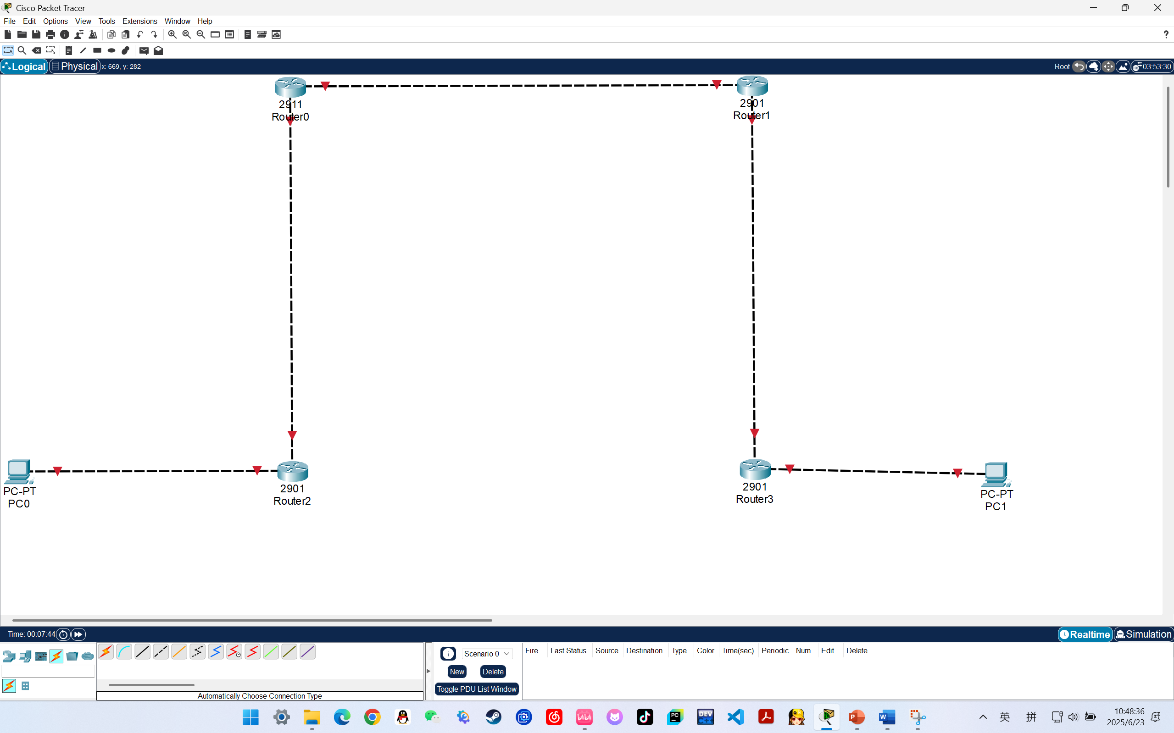

查看并标注路由器相关接口名称(接口号)
查看：
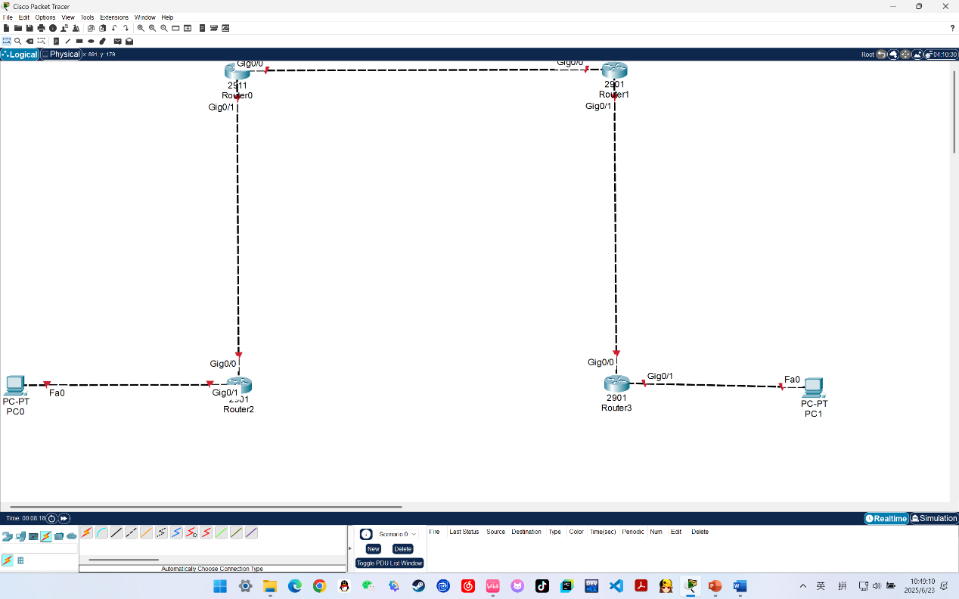
标注：
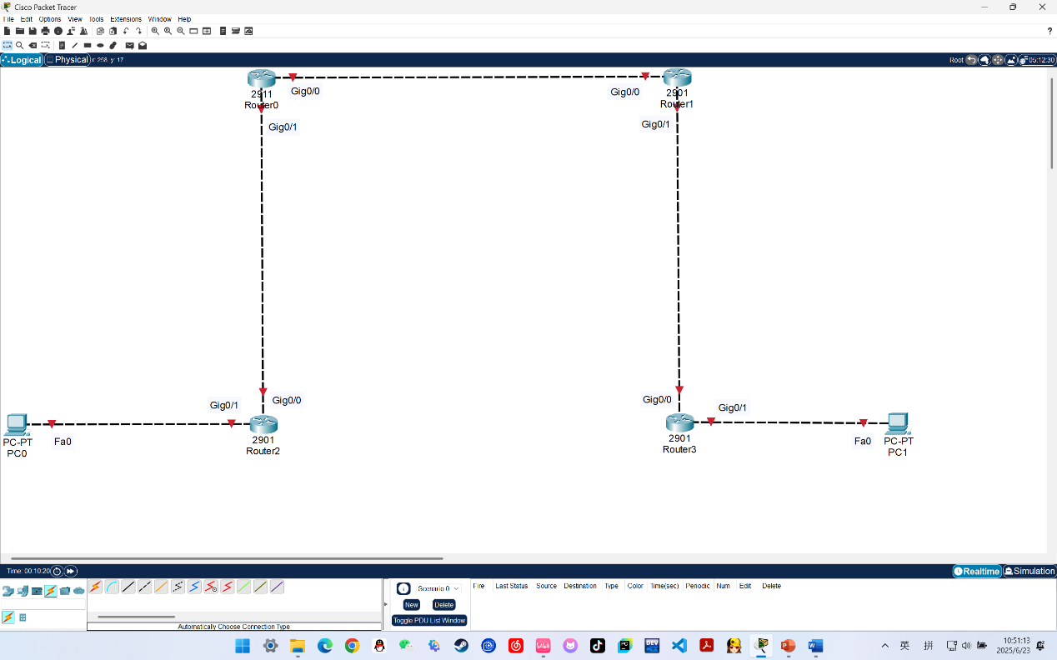

标注IP地址、子网掩码以及默认网关的IP地址
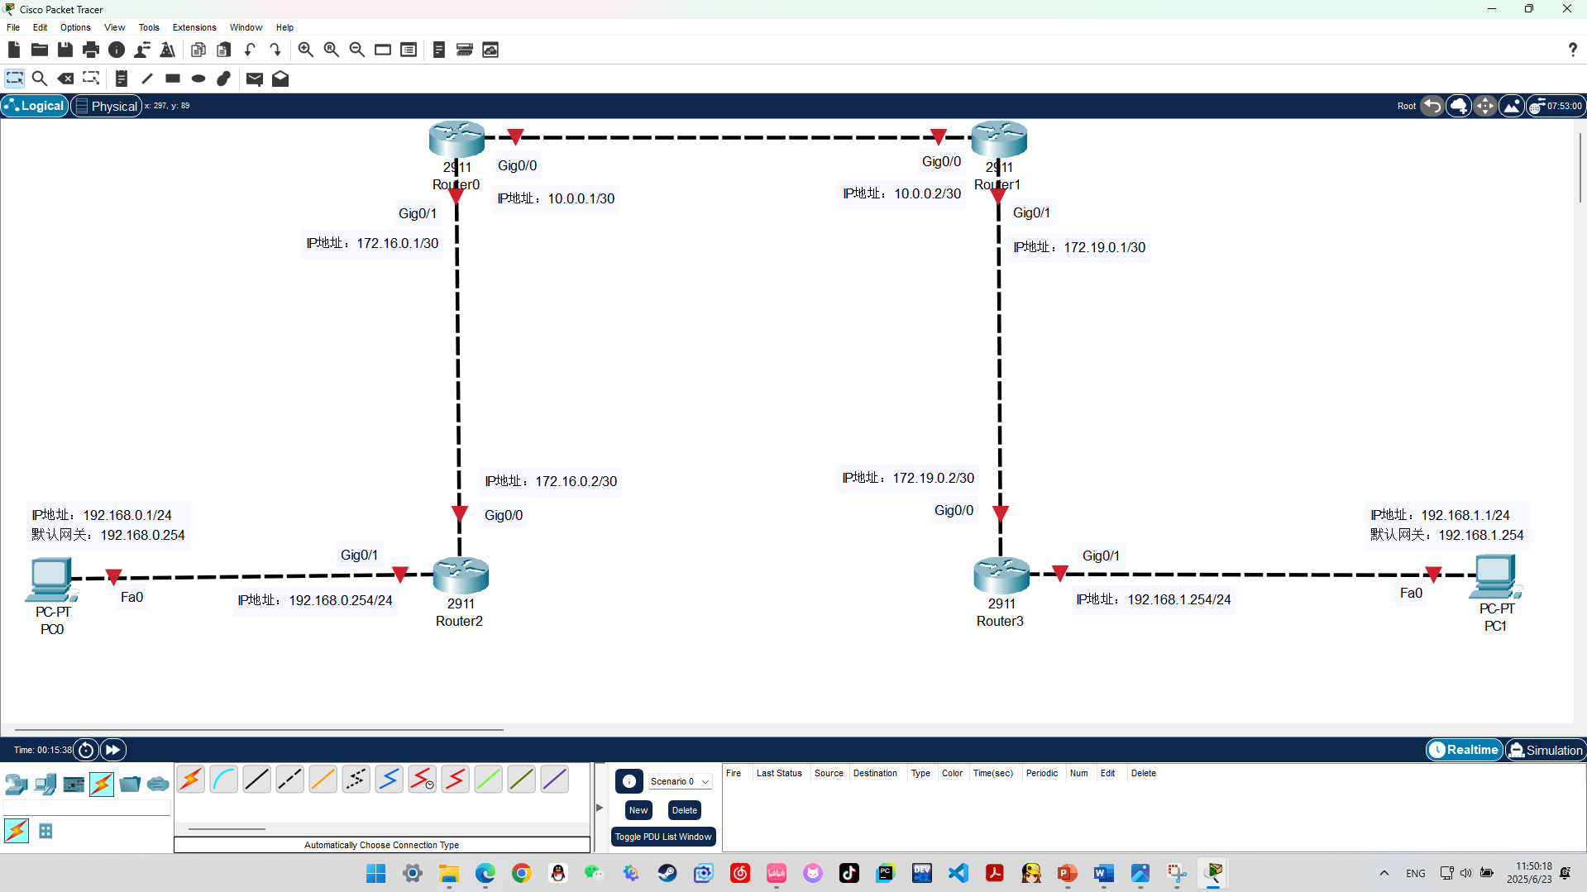

配置IP地址、子网掩码以及默认网关的IP地址
给主机PC0（PC1同理）配置IP地址、子网掩码、默认网关IP地址
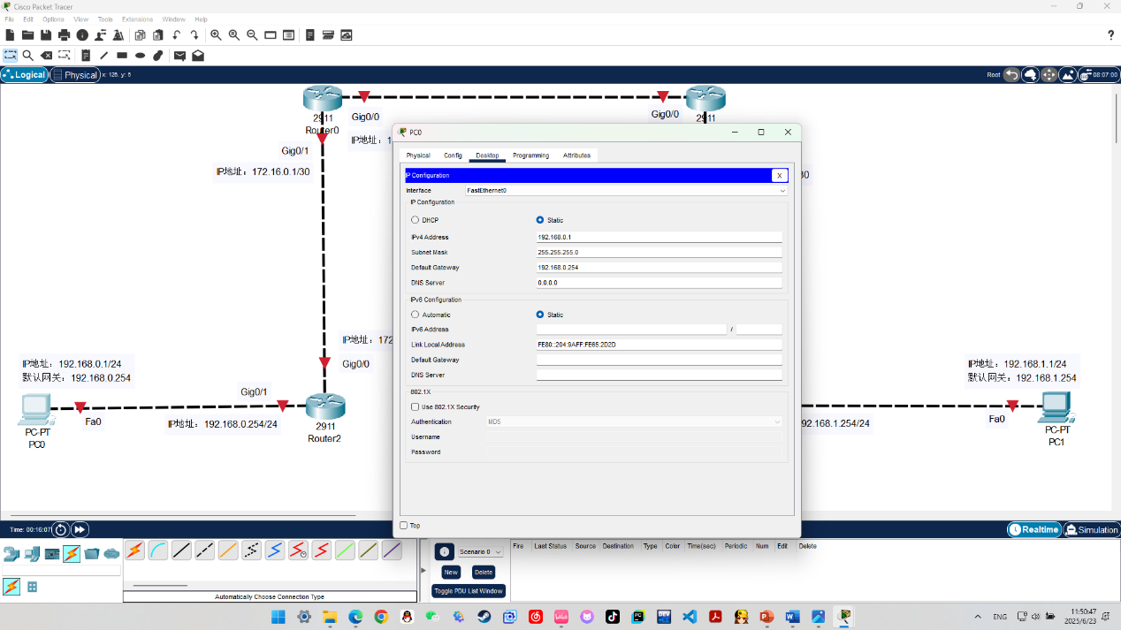
给路由器Router0（路由器1、2、3同理）配置接口的IP地址以及子网掩码
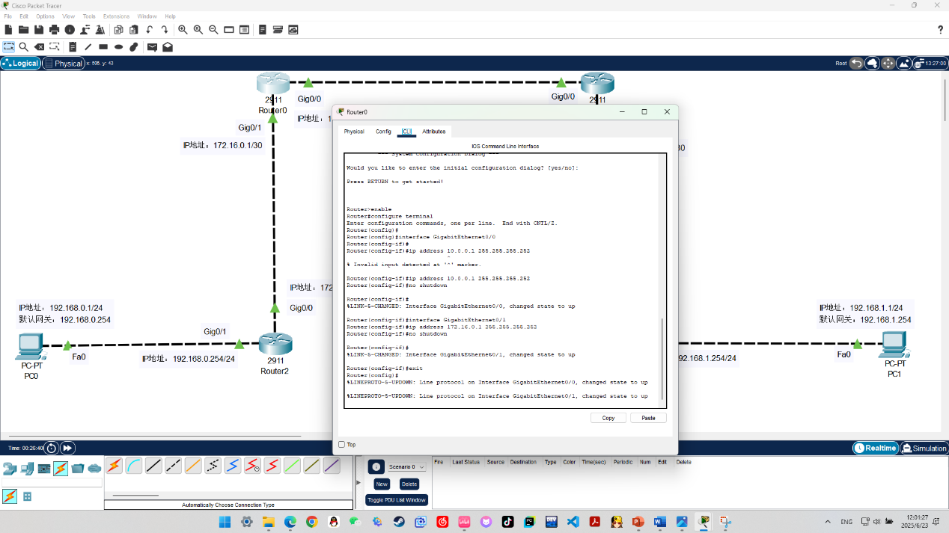

启用各路由器的OSPF协议
OSPF主干区域（area0）：网络10.0.0.0/30
OSPF区域（area100）：网络172.16.0.0/30、网络192.168.0.0/24
OSPF区域（area200）：网络172.19.0.0/30、网络192.168.1.0/24
启用路由器Router0的OSPF协议（Router1、2、3同理）
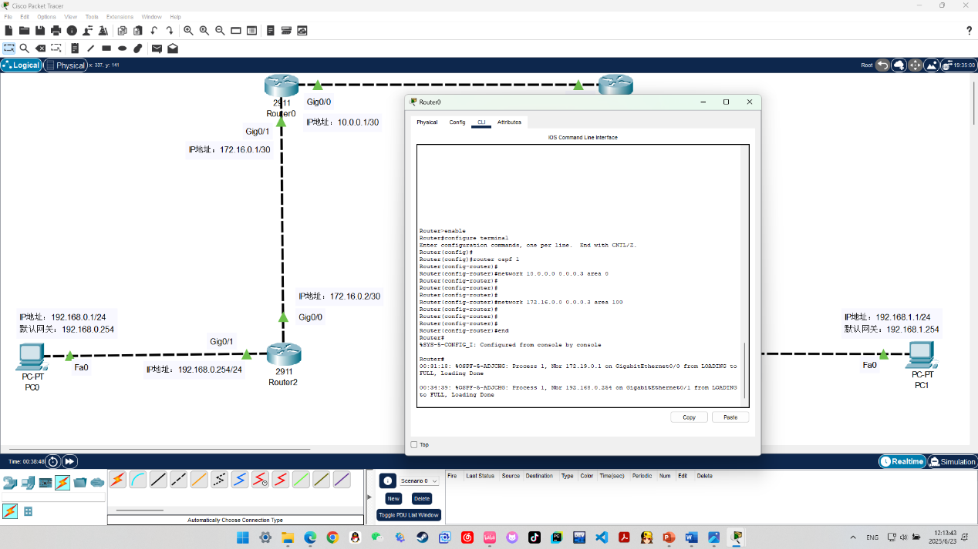

查看各路由器的路由表
查看Router0的路由表（Router1、2、3同理）
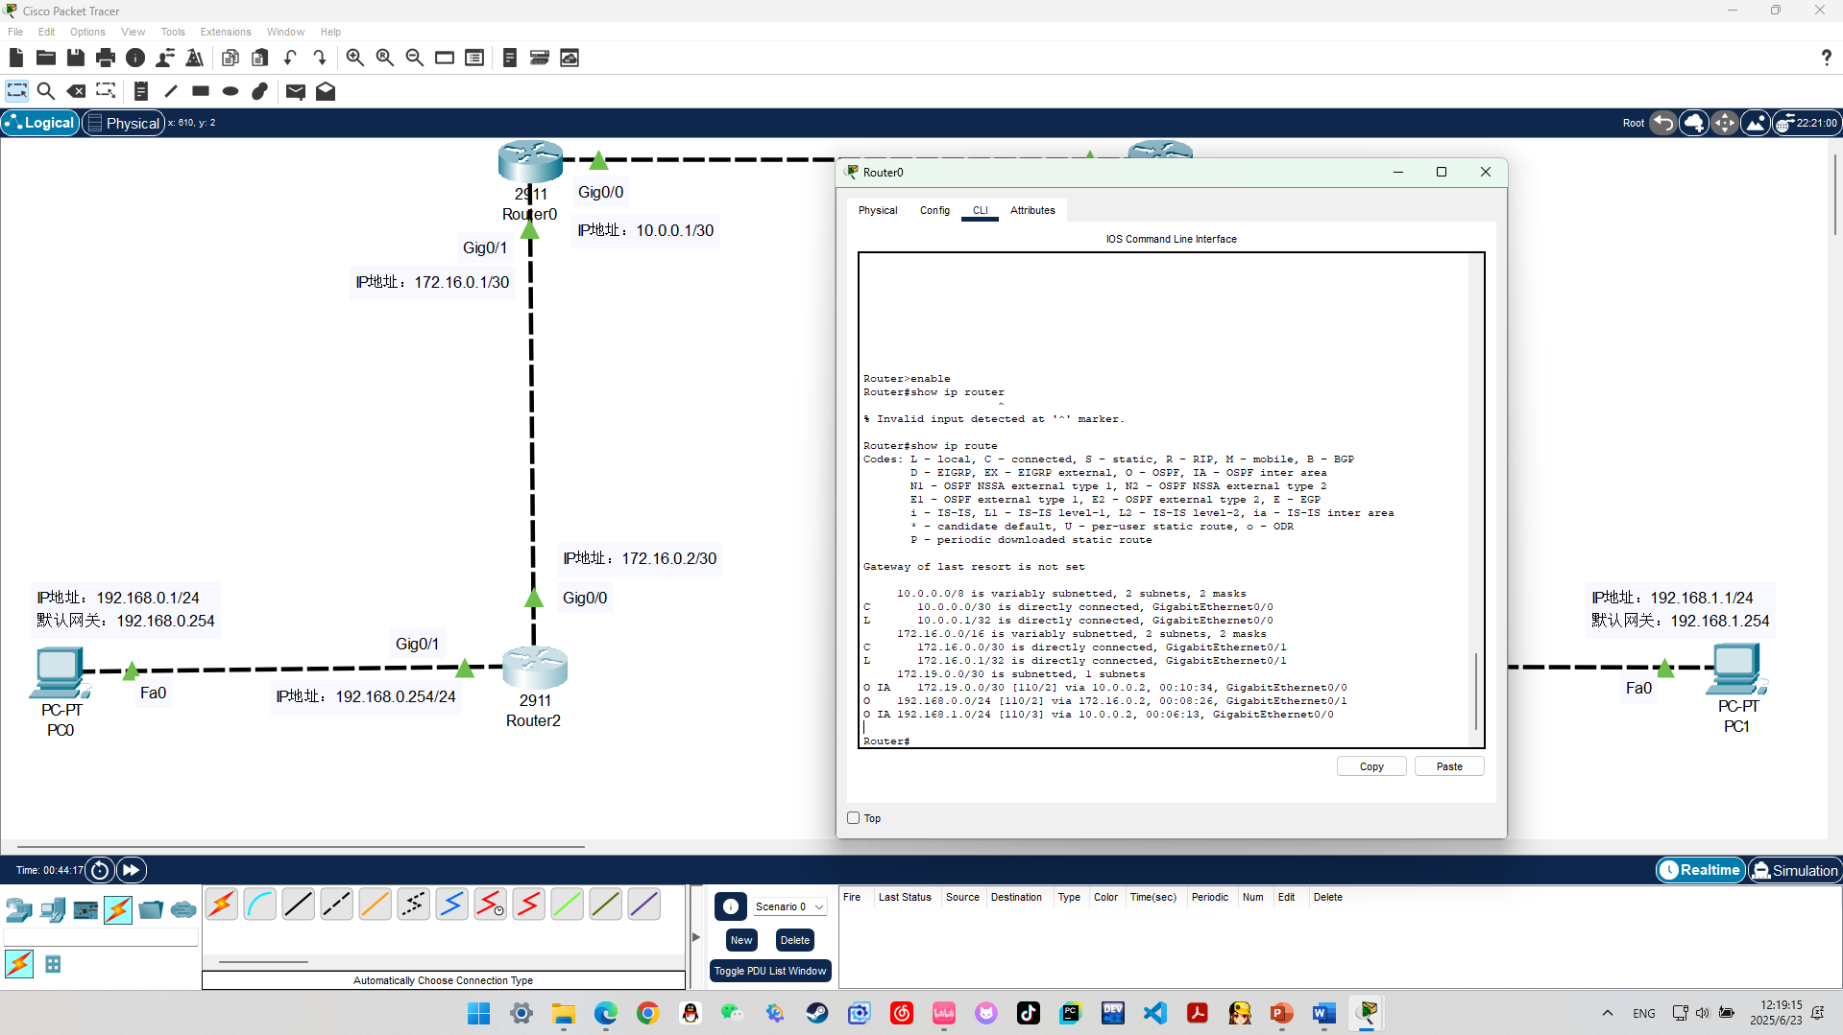

选择要监视的网络协议
监视OSPF、ICMP协议
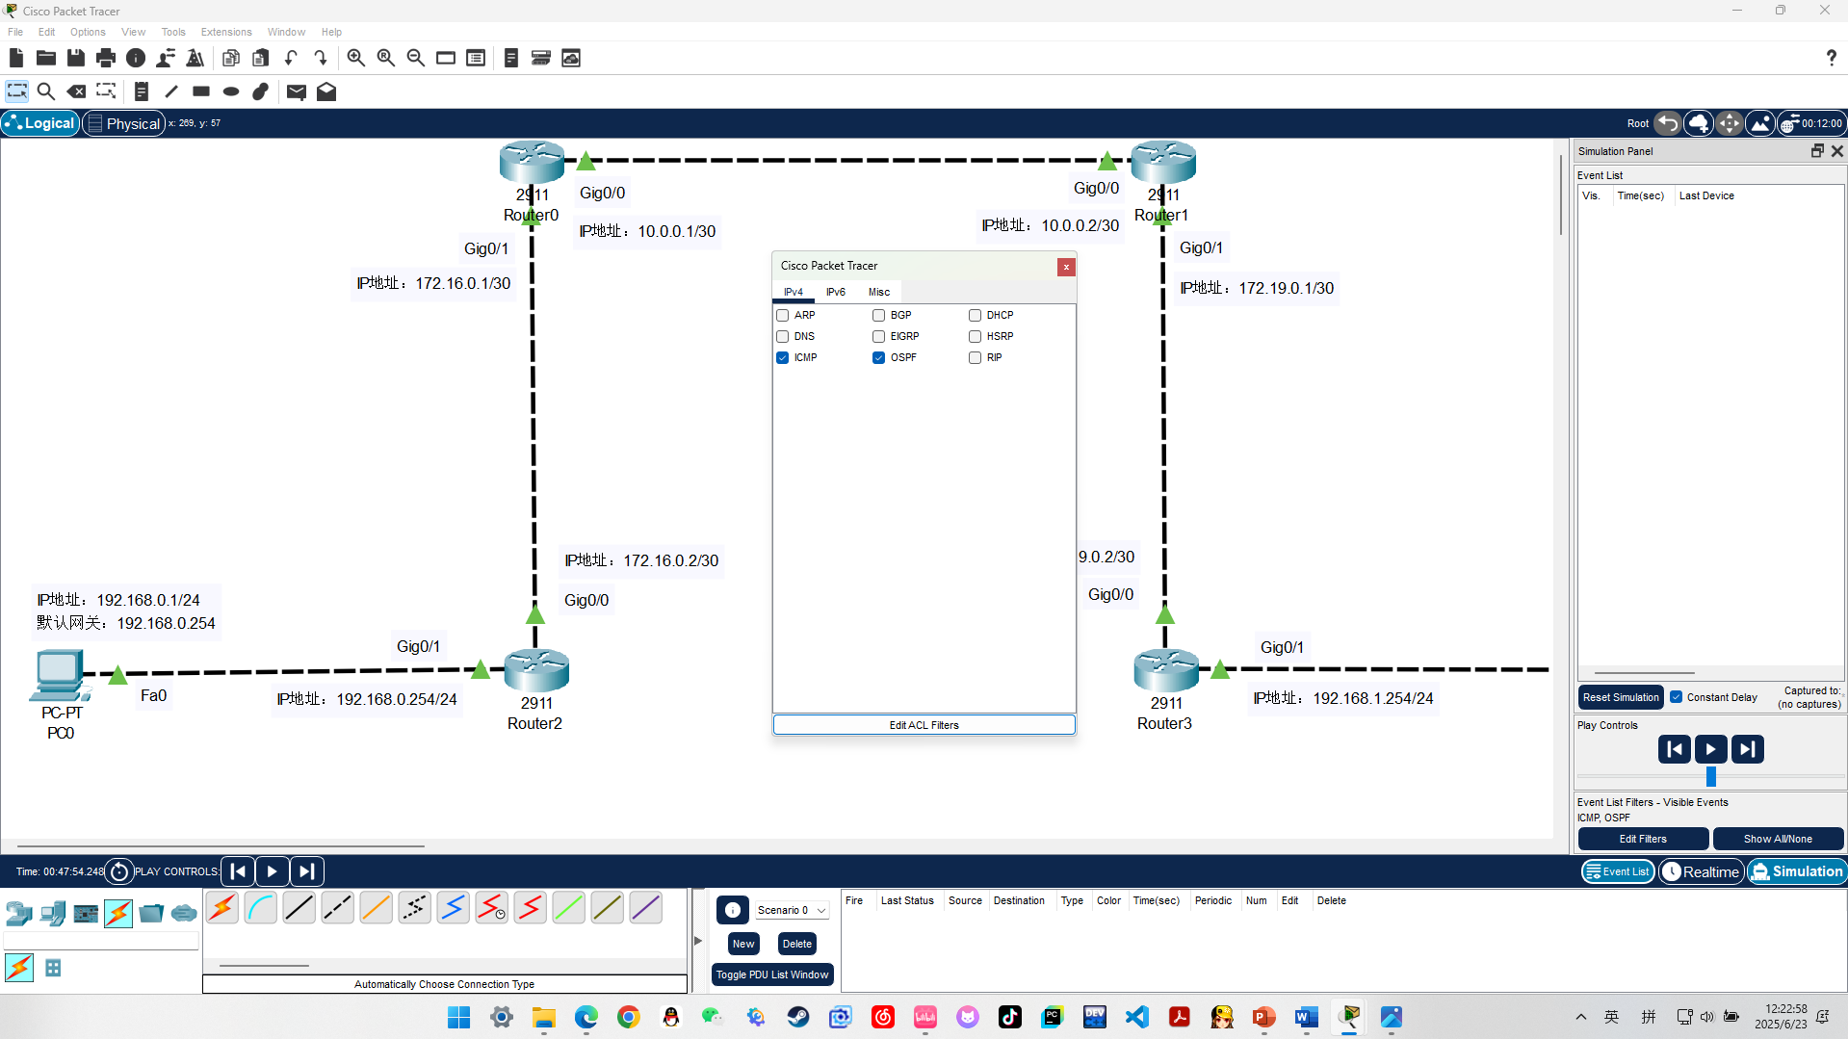

网络连通性测试
在主机PC0中使用Ping命令，测试PC0与PC1的连通性
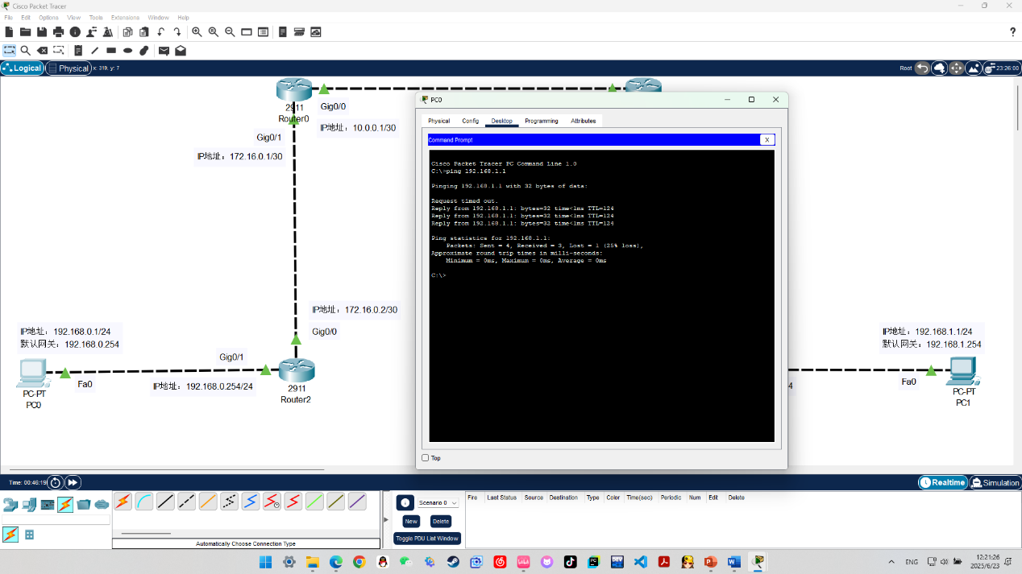

观察各路由器的OSPF相关事件
查看Router0
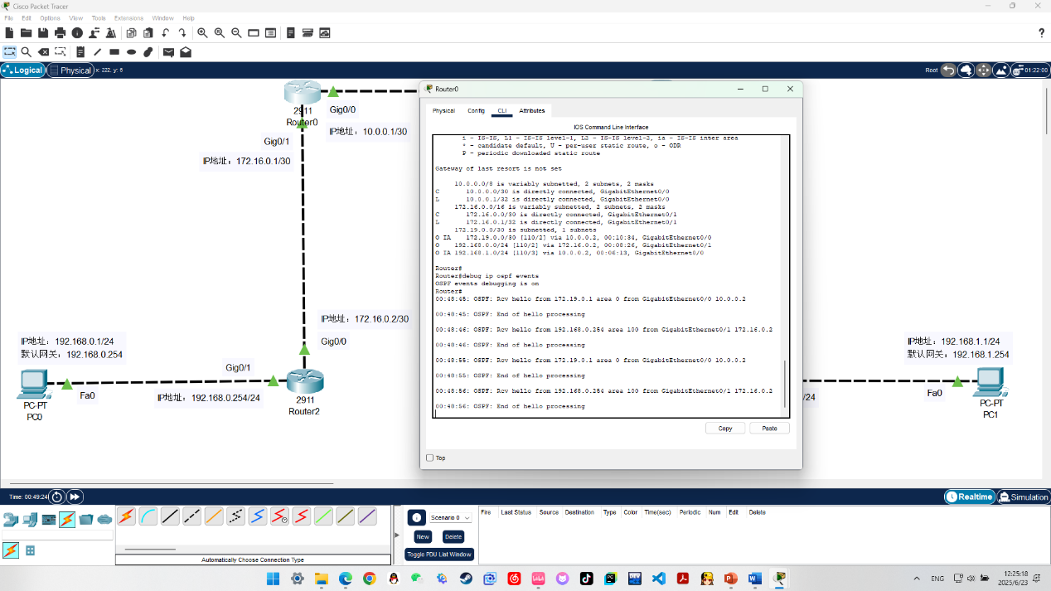
查看Router1
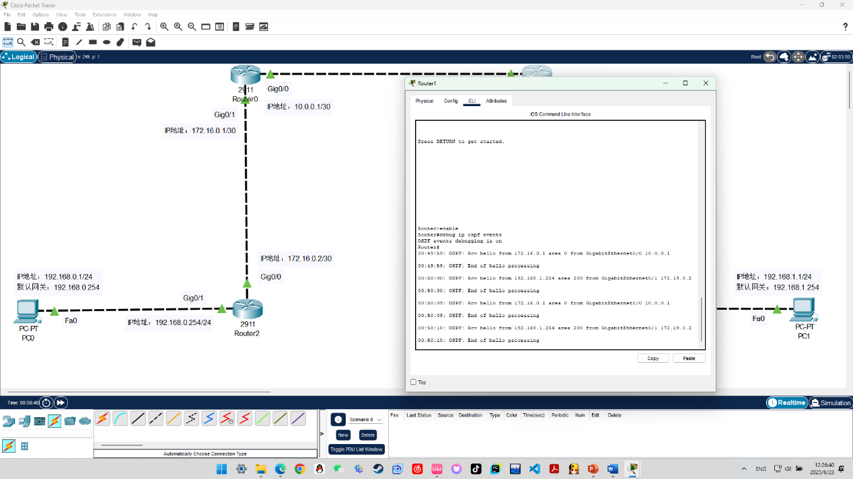

遇到的问题与解决方案
问题1：不同区域之间无法通信
解决方案： 配置完区域划分后，发现PC0无法Ping通PC1。经过分析发现是路由器之间未正确划分主干区域（Area 0），而OSPF的不同区域必须通过Area 0进行通信。通过检查并重新设置Router0和Router1之间的链路为Area 0后，通信恢复正常。

问题2：OSPF配置命令输入错误导致邻居关系无法建立
解决方案： 配置OSPF时部分network命令中的通配符（wildcard mask）设置有误，导致OSPF无法将某些接口纳入对应区域中。重新核对每个接口的IP地址并正确书写通配符后，OSPF邻居关系建立成功。

问题3：主机默认网关配置错误导致Ping不通
解决方案： 在配置PC0和PC1时，错误地将默认网关设置为自身IP，导致数据包无法转发。重新设置为相应连接路由器的接口IP后，Ping测试通过。

实验心得
通过本次实验，我深入理解了OSPF区域划分的工作机制以及其在大型网络设计中的重要作用。OSPF支持将网络划分为多个区域，通过主干区域Area 0进行互联，从而提升网络的扩展性和管理效率。在实验中，我成功配置了多个OSPF区域，并验证了不同区域之间可以通过Area 0实现通信。
同时，这次实验让我进一步熟悉了如何在不同路由器上配置OSPF协议，包括设置进程号、划分区域、指定接口网络等。通过观察路由表和邻居状态，也加深了对OSPF链路状态传播机制和LSA信息更新流程的理解。
在操作过程中，我意识到网络参数配置的准确性至关重要，特别是子网、网关和OSPF区域的设置，任何一个配置错误都会导致整个网络通信失败。通过不断调试与验证，我锻炼了分析问题和解决问题的能力，也对构建大型可扩展网络有了更清晰的认识。

